**Поурочное планирование занятий элективного курса «Тайны текста» для 6 классов**

|  |  |  |  |  |  |
| --- | --- | --- | --- | --- | --- |
| **Раздел** | | **Слово и фразеологизм** | | | |
| **ФИО педагога** | | **Назарова А.К.** | | | |
| **Дата:** | |  | | | |
| **Класс:** | | **Количество присутствующих:** | | **Количество отсутствующих:** | |
| **Тема урока** | | **Стили и типы речи** | | | |
| **Цели урока** | | - знать определение и признаки стилей речи;  - знать типы речи;  - уметь определять стиль и тип текста;  - совершенствовать навыки работы с текстом | | | |
| **Ход урока** | | | | | |
| **Этап урока/время** | **Действия педагога** | | **Действия ученика** | **Оценивание** | **Ресурсы** |
| Начало урока  6 минут  2 минуты | **Организационный момент**  Учитель приветствует учащихся и предлагает провести парную беседу  Учащиеся с карточками «Описание» описывают погоду прошедшего дня; с карточками «Повествование» – рассказывают о событиях прошедшего дня; с карточками «Рассуждение» - рассуждают о запомнившемся событии прошедшего дня  **Актуализация знаний**  Опираясь на обсуждение, учащиеся определяют тему и цели урока | | Учащиеся при помощи карточек деляться на пары.  Учащиеся выполняют задания по карточкам | Словесная похвала учителя | Карточки:№1  Описание, повествование, рассуждение |
| Середина урока  5 минут  8 минут  5 минут  7 минут  2 минуты | **Изучение нового материала**  1. **Описание** – тип речи, характеризующийся статичностью картины, детализацией; описание признаков предметов, явлений, животных, человека. Текст-описание может быть любого стиля.  2. **Повествование** – тип речи, в котором действие передаётся в развитии, во временной последовательности (завязка, развитие действия, кульминация, развязка). Тексты-повествования могут быть разговорного и художественного стилей.  3. **Рассуждение** – смысловой тип текста, в котором утверждается или отрицается какое-либо явление, факт, понятие; передаёт развитие мыслей относительно предмета речи. Строение рассуждения:   * тезис * доказательства * примеры * вывод   В тексте могут соединяться разные типы речи. Соединение должно быть оправдано замыслом автора, основной мыслью.  **Функциональный стиль** — это подсистема литературного языка, которая реализуется в определенной сфере общественной деятельности и характеризуется некоторой совокупностью стилистически значимых языковых средств. В соответствии со сферами общественной деятельности в современном русском языке выделяют функциональные стили:  **1) научный;**  **2) официально-деловой;**  **3) газетно-публицистический;**  **4) художественный;**  **5) разговорно-обиходный.**  **ПРИЛОЖЕНИЕ №1**  **Освоение изученного материала Задание 1.** Учитель предлагает учащимся выполнить задания по **стратегии «Таблица предсказаний»** Чем увлекаются наши дети?  **ПРИЛОЖЕНИЕ №2**  **Дескрипторы:**  - предсказывает, что будет далее  - представляет описываемых людей  - соотносит свою информацию с темой  - задает вопросы по тексту  - определяет главные моменты  - оценивает историю и поступки героев  **Самооценивание**  Для оценивания прогнозирования учитель предлагает учащимся прочитать текст.  **ПРИЛОЖЕНИЕ№3**  **ФО Стратегия «Тайный агент».** Все имена учащихся записываются на стикерах и складываются в корзину. Каждый учащийся тянет имя ученика, которого будет тайно оценивать во время прогнозирования  **Закрепление изученного материала**  **Задание 1** Каждому ученику предлагается конфета, внутри которой есть задание.   1. Напиши мини-доклад на тему «Стили и типы текста» 2. Напиши заявление о приеме на работу редактором журнала «Мурзилка» 3. Напиши статью о любимом кумире 4. Напиши сказку «Я в стране текстов» 5. Напиши диалог с одноклассником   **Взаимооценивание «Письменные комментарии»** | | Учащиеся знакомятся с новой темой  Учащиеся прогнозируют по названию текста | Во время изучения нового материала учитель поддерживает учащихся похвалой  **ФО Стратегия «Тайный агент».**  **Взаимооценивание «Письменные комментарии»** | Карточки№1  Приложение №1  Приложение №2  Презентация «Стили речи»  Приложение №3  Стикеры |
| Конец урока | **Домашнее задание. Выучить таблицу «Стили и типы речи»**  Рефлексия. Используем таблицу «**Анкета»**  Каждый учащийся должен заполнить таблицу с вопросами и предполагаемыми ответами, отметив галочкой свой вариант ответа | |  | Метод таблица «Анкета» | Таблица №2 |

**Приложение №1**

**Научный стиль.**

Речевыми жанрами, воплощающими этот стиль языка, являются научные монографии, научные статьи и т.д.

Основными чертами научного стиля являются точность, абстрактность, логичность и объективность изложения.

**Официально-деловой стиль.**

Официально- деловой стиль реализуется в текстах различных жанров: устав, закон, приказ, жалоба, рецепт, заявление и др.

Общими стилевыми чертами официально-деловой речи являются: 1. точность изложения, не допускающая возможности инотолкования,2) стереотипность, стандартность изложения; 3) долженствующе - предписывающий характер изложения.

**Публицистический стиль.**

Этот стиль широко используется в общественно-политической литературе, периодической печати (газеты, журналы), радио- и телепередачах, документальном кино, в публичных выступлениях (речь на митинге, выступление на собрании, торжественном мероприятии, в зале суда и др.).

Для публицистического стиля характерны оценочность, призывность (побудительность) и полемичность. Это отличает его от других стилей литературного языка, например, научного и официально-делового.

**Разговорная речь.**

Разговорная речь — это функциональная разновидность литературного языка. Она используется в обиходно-бытовых ситуациях, семейной обстановке и т.д. Темы разговорной речи определяются потребностями общения. Они могут меняться от узкобытовых до профессиональных, производственных, морально-этических, философских и др.

Важной особенностью разговорной речи являются ее неподготовленность, спонтанность.

Большую роль в разговорной речи играют также жесты и мимика.

**Приложение №2**

|  |  |  |
| --- | --- | --- |
| ПРЕДСКАЖИ  ________________  https://media4.picsearch.com/is?oT8yve_UyztVc6y8cLVJ4dO8taV8mD9Vb0sb1xO-LR8&height=341___________  ___________  _________________  Попытайся выяснить, что же произойдет дальше | ПРЕДСТАВЬ  ______________________  _________________  _________________  _________________  https://media3.picsearch.com/is?INKIcQ_pviAAZlnlonoXlfTSJvm404YBSKlH3CwSN0g&height=95Представь себе описываемых людей, места и события | СОЕДИНИ  _____________________________________________________________________________  https://media1.picsearch.com/is?i-eO0klMEcIl6yDQxAVDgE2DFZrIJ62c2iedshU6Udw&height=201Соотнеси то, что ты читаешь с другими |
| СПРОСИ  ___________________________________________________________________________  https://media4.picsearch.com/is?VA7egpqjdTbYF4INdOiW4cQKnqt1I0QEjNeT6L7yHAA&height=255Задай вопросы по тому материалу, который читаешь | ПРОЯСНИ  _____________________________________________________________________________  https://media5.picsearch.com/is?q-bAIQdcLAjsoInp9cfcMojGG3p0Jw1sKb7HJtG5eG8&height=341Расследуй. Определи главные моменты и сделай выводы | ОЦЕНИhttps://media3.picsearch.com/is?fo6wXafG7vCdXOVlql4Kn72VFZ2siNYqwaoRczyqB7s&height=227  ___________________________________________________________________________Оцени историю и поступки героев |

Приложение№3

Чем увлекаются наши дети?

Многие дети проводят большую часть своего свободного времени за компьютером или планшетом. Приоритеты у современных детей совершенно другие. Если 10 лет назад ребята предпочитали строить замки в песочнице, играть в прятки, то сегодня юное поколение выбирает [интерактив](https://tlum.ru/news/lucsie-igrovye-prilozenia-dla-detej-do-5-let/).

Как и мы, наши дети подражают различным героям. На смену космонавтам и героям красной армии приходят супергерои из мультфильмов и комиксов. Если ребенок превратил Человека-Паука или [Черепашек-ниндзя](https://tlum.ru/news/starye-znakomye-cerepaski-nindza/) в своих кумиров, не старайтесь переубедить его, что они вымышленные.

Претерпели изменения и увлечения девочек. В наши дни им уже не очень интересно просто одеть куклу и покатать ее в коляске, например. Современные девочки продумывают образ: от одежды и туфель до маникюра и прически. На смену Мальвинам и пупсам пришли Монстры Хай, Винкс и Барби. У современных кукол есть свои дома, машины, разнообразные наряды и модные аксессуары. Не об этом ли мечтает каждая девчонка?!

Идут годы, меняемся мы и окружающий мир, но увлечение масштабным моделизмом не теряет своей актуальности. Более того, все больше девочек проявляет интерес к этому хобби.

Карточка №1

Карточка №2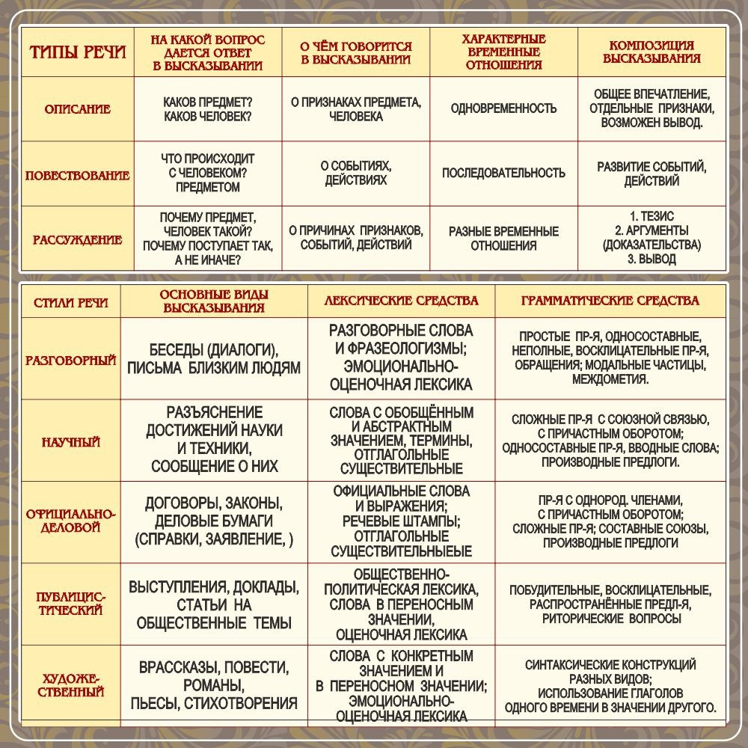

|  |  |
| --- | --- |
| 1.На уроке я работал 2.Своей работой на уроке я 3.Урок для меня показался 4.За урок я 5.Мое настроение 6.Материал урока мне был   7.Домашнее задание мне кажется | активно / пассивно доволен / не доволен коротким / длинным не устал / устал стало лучше / стало хуже понятен / не понятен полезен / бесполезен интересен / скучен легким / трудным интересно / не интересно |